Рекомендуемая литература по ознакомлению дошкольников с декоративно-прикладным искусством:  - Комарова Т.С. «Изобразительная деятельность в детском саду»  (для занятий с детьми 2 – 7 лет), изд-во «Мозаика-Синтез», Москва, 2006 г.  - Соломенникова О.А. «Радость творчества» (ознакомление детей с народным искусством, для занятий с детьми 5 – 7 лет) изд-во «Мозаика-Ситнез, Москва, 2006 г.  - Скоролупова О.А. «Знакомство детей старшего дошкольного возраста с русским народным декоративно-прикладным искусством» (цикл занятий для детей старшего дошкольного возраста), изд-во «Скрипторий», Москва, 2003 г.  - Швайко Г.С. «Занятия по изобразительной деятельности в детском саду» (старшая, подготовительная группы, программа, конспекты) Валдос, 2008 г.  - Ермолаева Н.В. «Эстетическое воспитание дошкольников через декоративно-прикладное искусство. Парциальная программа» изд-во «Детство-Пресс», 2011 г.  В помощь педагогу  Анализ произведений народных промыслов  - Выделение материала, из которого выполнено изделие.  - Выяснение доминирующего фонового цвета.  - Определение основных элементов.  - Выяснение композиции узора.  - Характер цветового исполнения.  - Стиль, манера письма.  Рассказ о смысле узора помогает детям:  - пробудить интерес (как особую форму познавательной потребности) к народному искусству;  - создать яркий, эмоциональный фон декоративной деятельности;  - наполнить повествовательным смыслом общую композицию;  - сформировать понятие об условности и стилизованности декоративных элементов. | 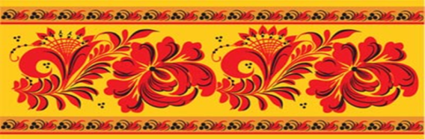  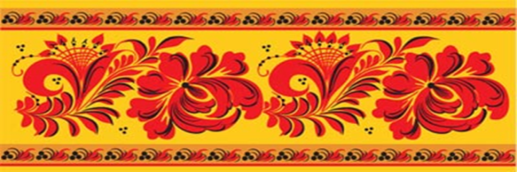    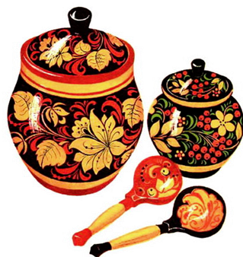  «…задача воспитателя – это не подготовка будущих мастеров хохломской, городецкой или другой росписи, а приобщение ребёнка к истокам народного искусства, дать возможность, усвоив некоторые навыки, составить узор, расписать вылепленного коня, барышню, почувствовать радость творчества.»  Грибовская А.А.  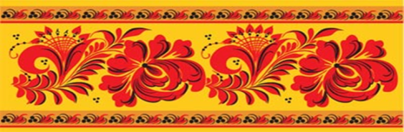
Хохломские мастера владеют особым способом держания кисти, при котором в процессе письма участвуют не только пальцы, но и вся рука. Кисть, положенная на фаланги указательного и среднего пальцев, прижимается к ним подушечкой большого пальца, что позволяет чуть-чуть вращать её во время письма. Кисть ставят почти вертикально к поверхности предмета, её обычно ведут к себе, немного вращая в ту сторону, куда изгибается мазок.  «Травка» - отдельные ритмично расположенные мазки с небольшим плавным утолщением      «Усики» - рисуют в виде непрерывной линии одинаковой толщины, закрученной в спираль  «Капельки» - рисуют приёмом прикладывания кисти к бумаге          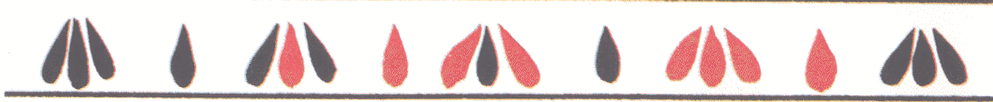  «Кустики» - состоит из простых симметрично расположенных элементов  «Криуль» | 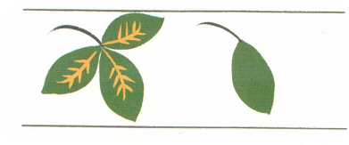  «Листочек» - это чаще всего стилизованный лист смородины. Листочки и цветы начинают выполнять с изображения стебельков, затем рисуют основную форму листочка и цветка. Далее прорисовывают жилки на листьях и тычинки у цветов.  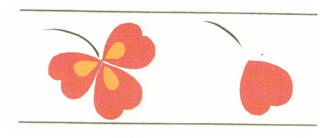  «Ягодки» - для рисования ягод бруснички, смородинки, рябинки используют печатку-тычок (ватную палочку), чтобы ягодка была ровная, круглая, аккуратная. А вот крыжовник, клубничку и малинку рисуют сразу кистью. После высыхания красной краски ягоды «разживляют» жёлтым цветом.  